Aufgabe 1
Erkläre den Unterschied zwischen Stack und Heap in Java (bitte ausführlich ):
- Wo werden lokale Variablen gespeichert?
Die Variablen werden im Stack gespeichert. (LIFO – Last In – First Out)
- Wo werden Objekte gespeichert?
Die Objekte wiederum werden im Heap gespeichert. Der HEAP ist ein dynamischer Speicherplatz
- Was passiert, wenn eine Methode aufgerufen wird?
Weine Methode aufgerufen wird, wird ein neuer Stack-Frame erstellt. Sie enthält die lokalen Variablen, auch Referenzen auf Objekte, dieser Methode. Wenn die Methode beendet wird, wird der Stack-Frame wieder entfernt.
- Wann wird Speicher auf dem Heap freigegeben?
Der wird freigegeben, wenn es keine Referenzen auf ein Objekt mehr gibt.

Aufgabe 2
Wie viele Objekte sind für den Garbage Collector verfügbar und warum?
Erkläre deine Lösung ausführlich.
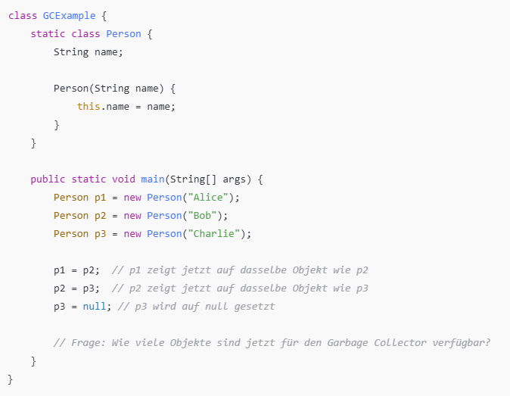
Erklärung:

Aufgabe 3
Wie viele Objekte sind für den Garbage Collector verfügbar und warum?
Erkläre deine Lösung ausführlich.

public class EinfachesBeispiel {
EinfachesBeispiel eB;
public static void main(String[] args) {
EinfachesBeispiel eb1 = new EinfachesBeispiel();
EinfachesBeispiel eb2 = new EinfachesBeispiel();
EinfachesBeispiel eb3 = new EinfachesBeispiel();
eb1.eB = eb2;
eb2.eB = eb3;
eb3.eB = eb1;
eb1 = null;
eb2 = null;
eb3 = null;
}
}

Erklärung

Aufgabe 4
Wie viele Objekte sind für den Garbage Collector verfügbar und warum?
Erkläre deine Lösung ausführlich.

class Beta{ }
class Alpha{
static Beta b1;
Beta b2;
}
public class StaticObject {
public static void main(String[] args) {
Beta b1 = new Beta();
Beta b2 = new Beta();
Alpha a1 = new Alpha();
Alpha a2 = new Alpha();
a1.b1 = b1;
a1.b2 = b1;
a2.b2 = b2;
a1 = null; b1 = null; b2 = null;
}
}

Erklärung

Aufgabe 5
Wie viele Objekte sind für den Garbage Collector verfügbar und warum?
Erkläre deine Lösung ausführlich.

public class SCope {
public static void main(String[] args) {
String one,two;
one = new String("a");
two = new String("b");
one = two;
String three = one;
one = null;
}
}

Erklärung:

Aufgabe 6
Wie viele Objekte sind für den Garbage Collector verfügbar und warum?
Erkläre deine Lösung ausführlich.

public class Wind {
int id;
Wind(int id){
this.id = id;
}
public static void main(String[] args) {
new Wind(3).go();
}
void go(){
Wind w1 = new Wind(1);
Wind w2 = new Wind(2);
System.out.println(w1.id + " " + w2.id);
}
}

Erklärung

Aufgabe 7:

Wie viele Objekte sind für den Garbage Collector verfügbar und warum?
Erkläre deine Lösung ausführlich.

public class CardBoard {
Short story = 200;
CardBoard go(CardBoard cb){
cb = null;
return cb;
}
public static void main(String[] args) {
CardBoard c1 = new CardBoard();
CardBoard c2 = new CardBoard();
CardBoard c3 = c1.go(c2);
c1 = null;
}
}

Erklärung

